Синицына М.В.
Развитие графических навыков детей старшего дошкольного возраста
(информация для родителей)
Формирование графических навыков письма начинается задолго до поступления ребенка в школу. В преддошкольном возрасте (приблизительно до 3 лет) дети берут в руки карандаш или ручку и чертят на бумаге прямые линии или замкнутые каракули, не направляя зрением свою руку. Позднее начинает включаться зрительный контроль – ребенок что-то рисует (домик, солнце и др.), пишет карандашом отдельные печатные буквы. Занятия лепкой, конструированием, поделками из бумаги развивает руку, пальцы и глаз ребенка к процессу письма – развивают мелкие мышцы руки, учат видеть форму и воспроизводить ее. Таким образом, к моменту поступления детей в школу, глаз и рука ребенка в какой-то мере уже готовы к письму. Однако движения, совершаемые в процессе письма, не могут быть воспроизведены ни в рисовании, ни в лепке.
Большинство детей, начинающих школьное обучение, испытывают значительные трудности в овладении техникой письма. Для того чтобы подготовить руку к письму, рекомендуется выполнять задания на развитие графических навыков.
Выполняя графические упражнения, ребенок учится точно следовать инструкции и работать самостоятельно, связно и последовательно высказывать свои суждения. Параллельно на том же самом материале у детей развивается внимание, зрительная память, зрительно-пространственные отношения, формируются функции распределения внимания, функции контроля как неотъемлемые компоненты графомоторной деятельности.
Содержание графических упражнений разнообразно: штриховка, обведение заданных линий и контуров, проведение линий, выполнение изображений в цвете, воспроизведение графических узоров по клеточкам и без опоры на них, самостоятельное создание разных вариантов композиций по опорным знакам (точкам, палочкам) и без них.
При выполнении графических упражнений рекомендуется использовать простой карандаш повышенной мягкости. Карандаши должны быть хорошо заточены, иметь достаточную длину. Ручку использовать не рекомендуется.
При выполнении упражнений родителям необходимо следить за освещенностью рабочего места, осанкой ребенка, его умением правильно держать карандаш, не переворачивать тетрадь при выполнении графических упражнений.
Длительность занятий 15-20 минут.
Примеры заданий на развитие графических навыков
Обведи рисунок по точкам
Дорисуй рисунок по точкам
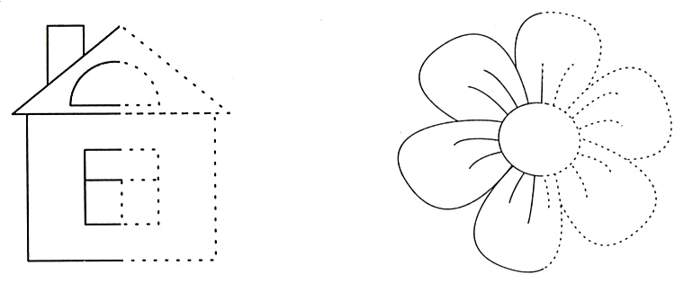

Обведи рисунок по контуру
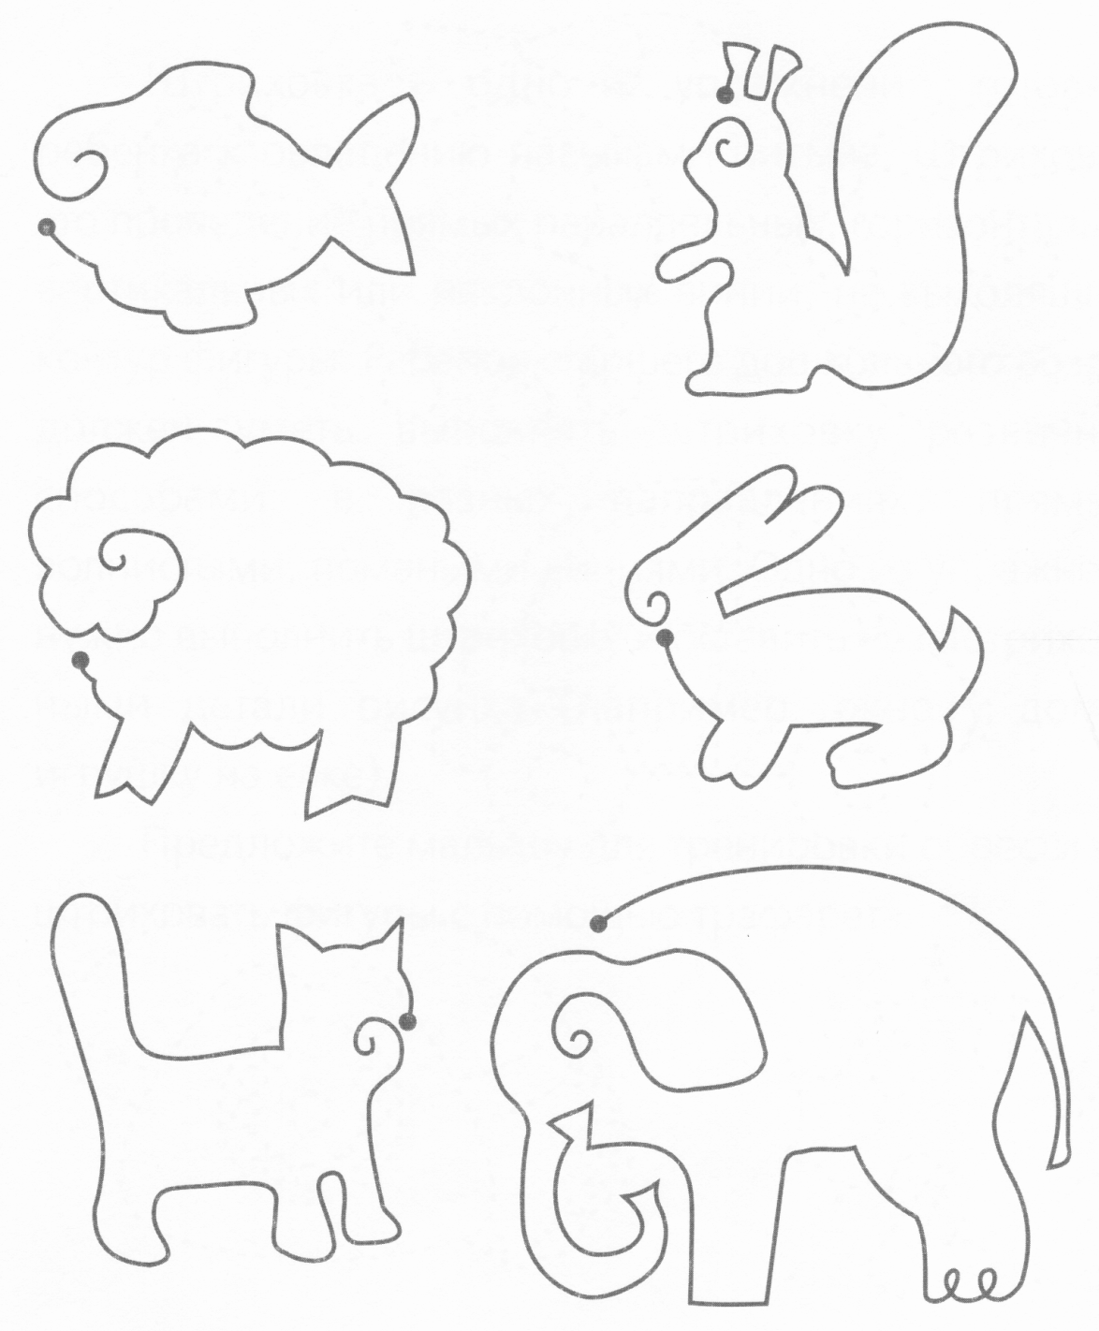
Продолжи узор по образцу
Проведи линию
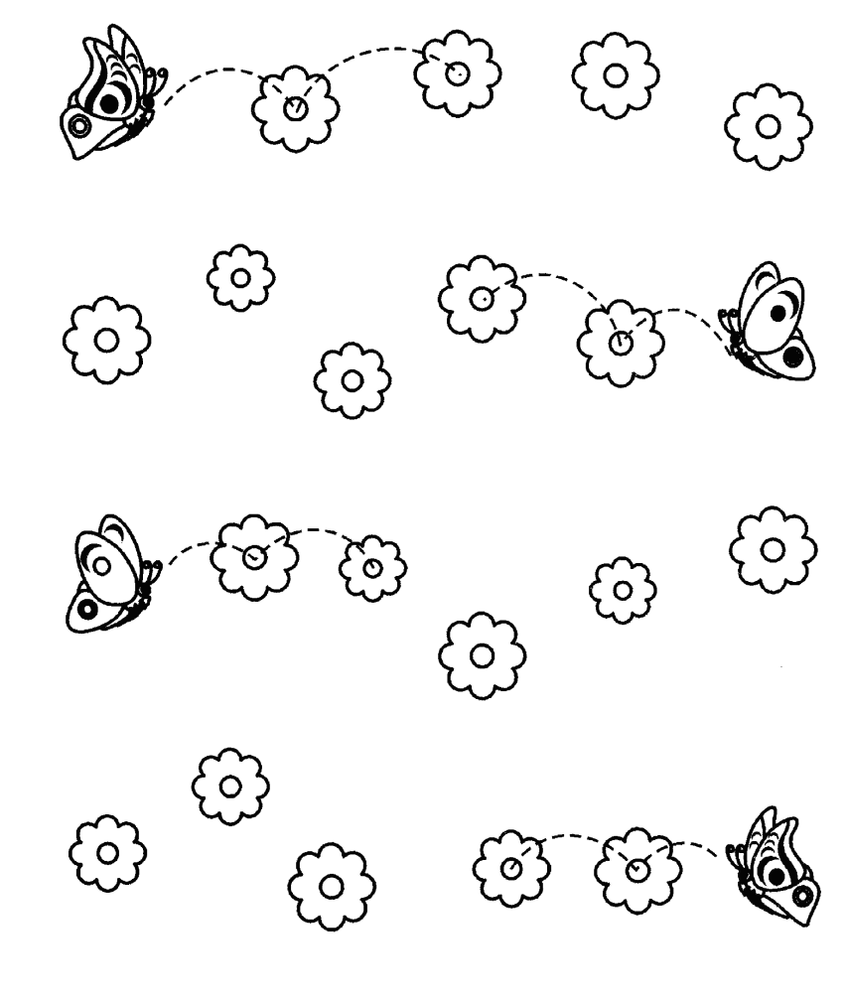
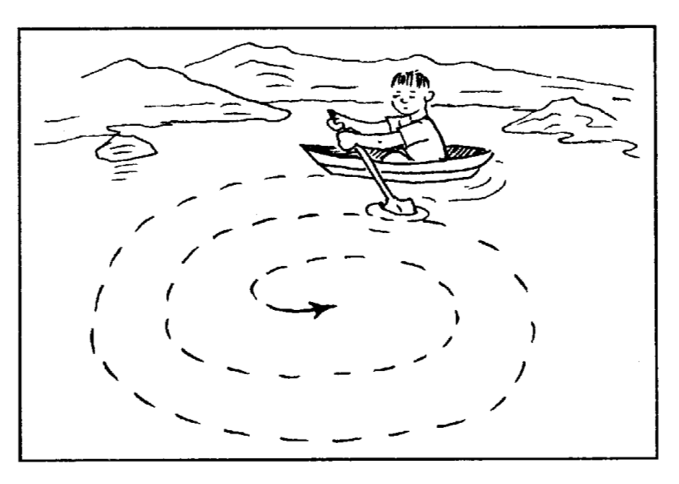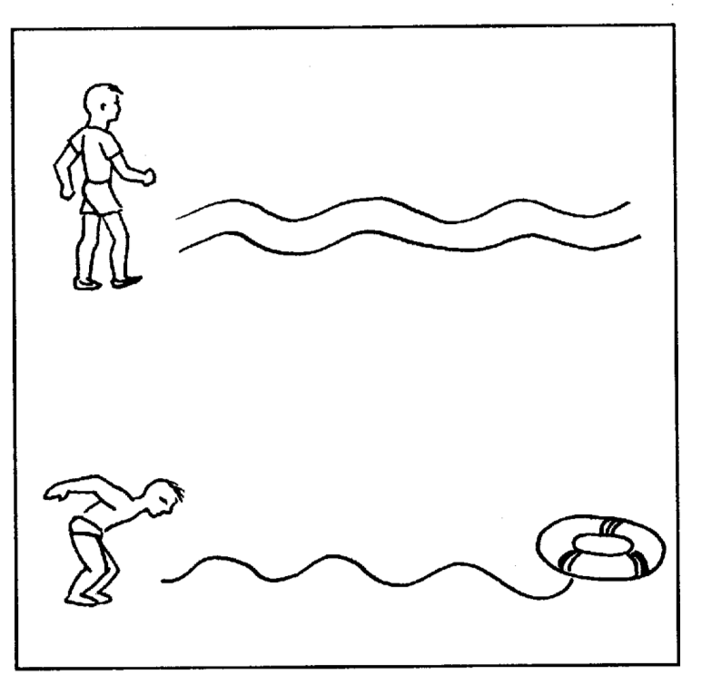

Лабиринты
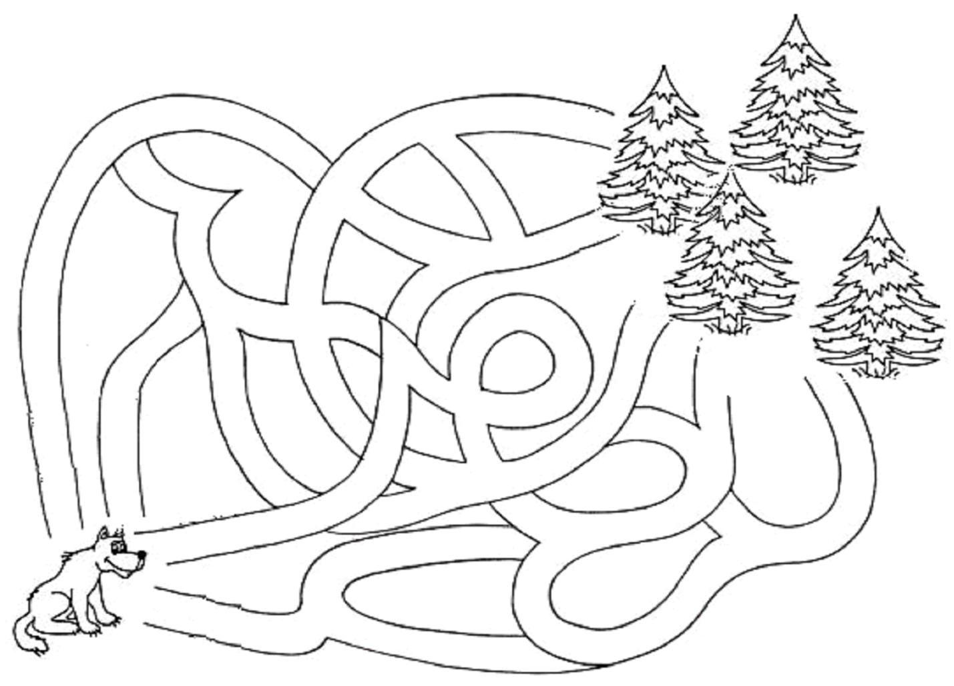
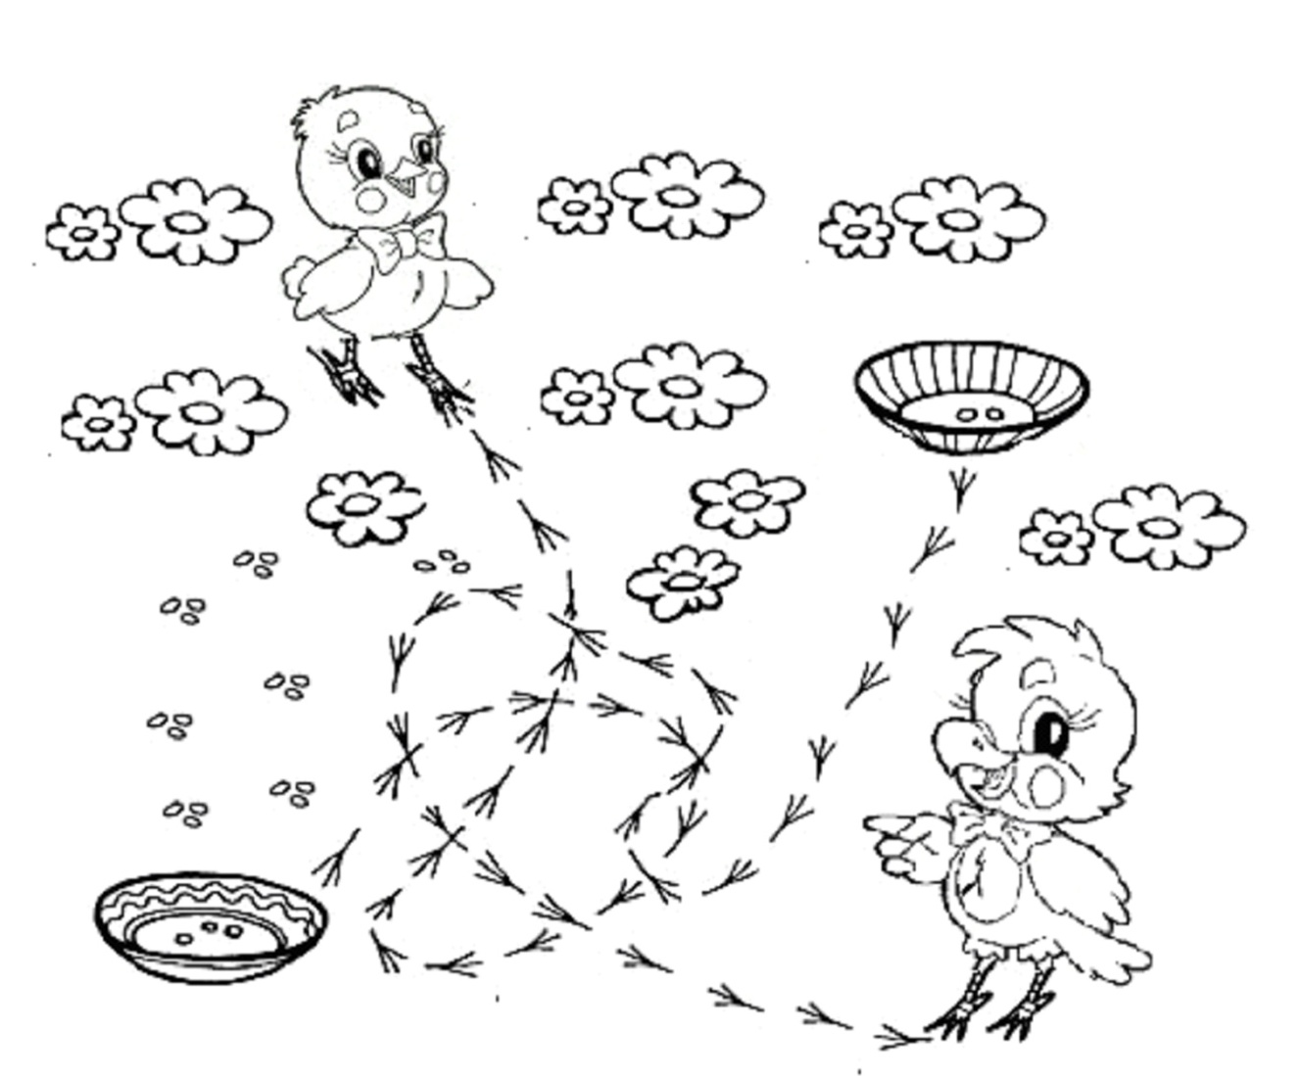

Заштрихуй по образцу
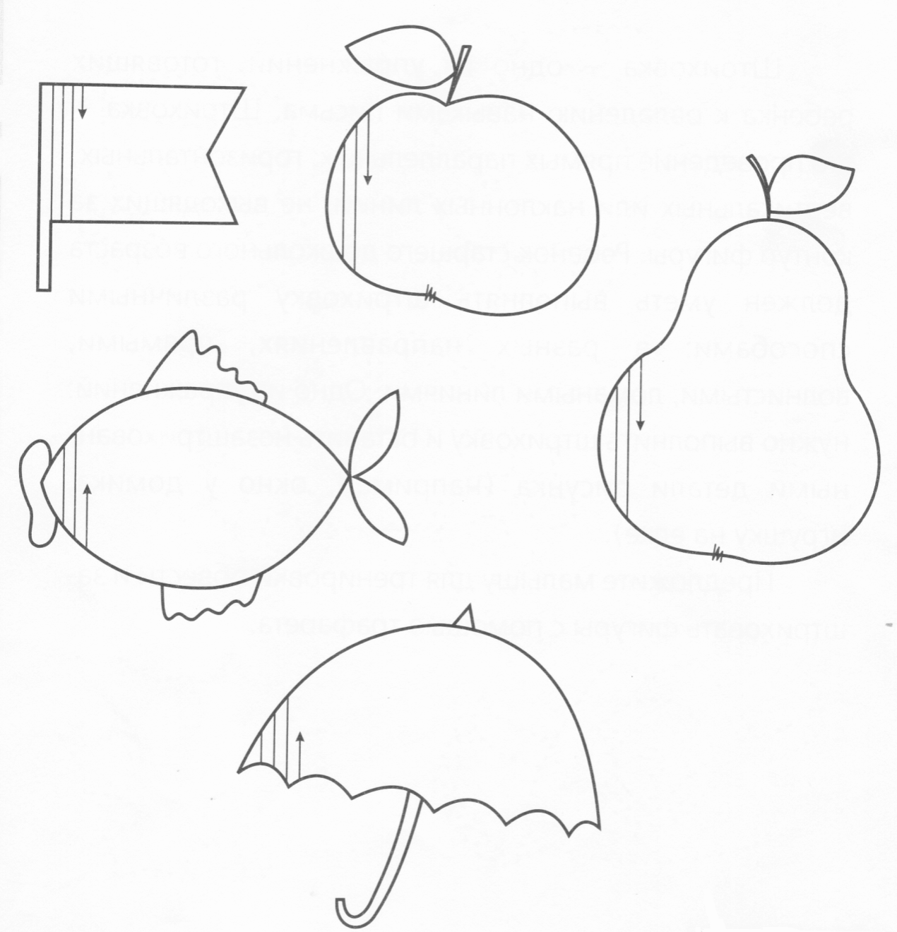

Литература:
- Загорная Е.В., Настольная книга детского психолога / Е.В. Загорная. – «Наука и техника», 2010. – 304 с.
- Локалова Н.П., 120 уроков психологического развития младших школьников / Н.П. Локалова. - М.: «Ось-89», 2006. – 432 с.
- Горбатова Е.В., Готовим руку к письму: графические игры и упражнения для детей старшего дошкольного возраста: пособие для педагогов учреждений, обеспечивающих получение дошкольного образования / В.В. Горбатова. – Мозырь: ООО ИД «Белый Ветер», 2005. – 24 с.

